

ПАМЯТКА ДЛЯ РОДИТЕЛЕЙ
«ДЕТСКИЙ ТРАВМАТИЗМ»

Уважаемые родители, задумайтесь!

По данным Всемирной Организации Здравоохранения (ВОЗ):
- «Ежедневно во вcем мире жизнь более 2000 семей омрачается из-за гибели ребенка по причине неумышленной травмы или «несчастного случая», которые можно было бы предотвратить…».
- «Ежегодно по этой причине погибает более 1 000 000 детей и молодых людей моложе 18 лет. Это означает, что каждый час, ежедневно гибнет более 100 детей…»

Более 3 млн. детских травм регистрируют ежегодно медицинские
учреждения России. Таким образом, в больницы в связи с травмами
обращается каждый восьмой ребенок в возрасте до 18 лет.

Ожоги - к сожалению, очень распространенная травма у детей.
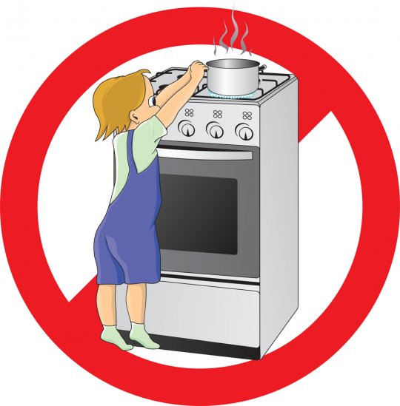
* держите детей подальше от горячей плиты, пищи и утюга;
* устанавливайте на плиты кастрюли и сковородки ручками вовнутрь плиты так, чтобы дети не могли опрокинуть на себя горячую пишу. По возможности блокируйте регуляторы газовых горелок;
* держите детей подальше от открытого огня, пламени свечи, костров, взрывов петард;
* убирайте в абсолютно недоступные для детей места легковоспламеняющиеся жидкости, а также спички, свечи, зажигалки, бенгальские огни, петарды;
* причиной ожога ребенка может быть горячая жидкость (в том числе еда), которую взрослые беззаботно оставляют на краю плиты, стола или ставят на пол; лучше со стола, на котором стоит горячая пища, убрать длинные скатерти - ребенок может дернуть за их край и опрокинуть пищу на себя;
* возможны ожоги во время купания ребенка, когда его опускают в ванну или начинают подмывать из крана, не проверив температуру воды;
* маленький ребенок может обжечься и при использовании грелки, если температура воды в ней превышает 40°С;
* оберегайте ребенка от солнечных ожогов, солнечного и теплового «удара».

Кататравма (падение с высоты) - в 20% случаев страдают дети до 5 лет - нередкая причина тяжелейших травм, приводящих к инвалидизации или смерти.
!!! ДЕТИ НЕ УМЕЮТ ЛЕТАТЬ !!!
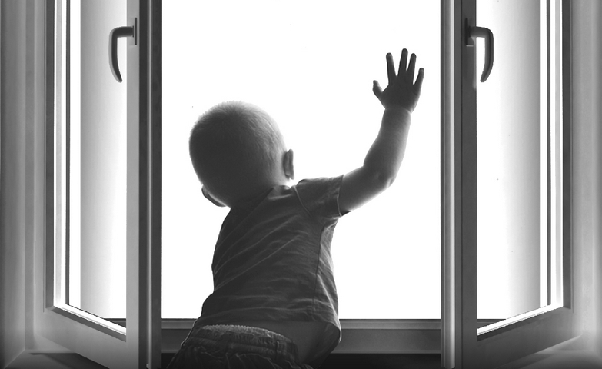
* не разрешаете детям «лазить» в опасных местах (лестничные пролеты, крыши, гаражи, стройки и др.);
* устанавливаете надежные ограждения, решетки на ступеньках, лестничных пролетах, окнах и балконах.
* Помните - противомоскитная сетка не спасет в этой ситуации и может только создавать ложное чувство безопасности;
* Открывающиеся окна и балконы должны быть абсолютно недоступны детям;
* Не ставьте около открытого окна стульев и табуреток - с них ребенок может забраться на подоконник.

Утопление - в 50% случаев страдают дети 10-13 лет из-за неумения плавать.
* взрослые должны научить детей правилам поведения на воде и ни на минуту не оставлять ребенка без присмотра вблизи водоемов;
* дети могут утонуть менее чем за две минуты даже в небольшом количестве воды - обязательно и надежно закрывайте колодцы, ванны, бочки, ведра с водой и т.д.;
* учите детей плавать, начиная с раннего возраста;
* дети должны знать, что нельзя плавать без присмотра взрослых;
* обязательно используйте детские спасательные жилеты соответствующего размера - при всех вариантах отдыха на открытой воде (лодки, плоты, водные велосипеды, «бананы», катера, яхты и др.)
* учите детей правильно выбирать водоем для плавания - только там где есть разрешающий знак.
!!! Помните - практически все утопления детей происходят в летний период !!!

Удушье (асфнксия) - 25 % всех случаев асфиксий бывает у детей в возрасте до года из-за беспечности взрослых: аспирация пищей (вдыхание остатков пищи), прижатие грудного ребенка к телу взрослого во время сна в одной постели, закрытие дыхательных отверстий мягкими игрушками и др.;
* маленьким детям нельзя давать еду с маленькими косточками или семечками;
* во время еды нельзя отвлекать ребенка - смешить, играть и др. Не забывайте: «Когда я ем, я глух и нем».
* нужно следить за ребенком во время еды. Кашель, шумное частое дыхание или невозможность издавать звуки - это признаки проблем с дыханием и, возможно, удушья, которое может привести к смерти.

Отравления - чаще всего дети отравляются лекарствами из домашней аптечки - 60% всех случаев отравлений;
* лекарства, предназначенные для взрослых, могут оказаться смертельными для детей. Медикаменты ребенку нужно давать только по назначению врача и ни в коем случае не давать ему лекарства, предназначенные для взрослых или детей другого возраста. Хранить медикаменты необходимо в местах совершенно недоступных для детей;
* отбеливатели, яды для крыс и насекомых, керосин, кислоты и щелочные растворы, другие ядовитые вещества могут вызвать тяжелое отравление, поражение мозга, слепоту и смерть. Яды бывают опасны не только при заглатывании, но и при вдыхании, попадании на кожу, в глаза и даже на одежду;
* ядовитые вещества, медикаменты, отбеливатели, кислоты и горючее ни в коем случае нельзя хранить в бутылках для пищевых продуктов - дети могут по ошибке выпить их. Такие вещества следует держать в плотно закрытых маркированных контейнерах, в абсолютно недоступном для детей месте;
- следите за ребенком при прогулках в лесу - ядовитые грибы и ягоды - возможная причина тяжелых отравлений;
• отравление угарным газом - крайне опасно для детей и сопровождается
смертельным исходом в 80-85% случаев - неукоснительно соблюдайте
правила противопожарной безопасности во всех местах пребывания детей, особенно там, где есть открытый огонь (печи, камины, бани и т.д.).

Поражении электрическим током -
- дети могут получить серьезные повреждения, воткнув пальцы или какие-либо предметы в электрические розетки - их необходимо закрывать специальными защитными накладками;
- электрические провода (особенно обнаженные) должны быть недоступны детям.

Дорожно-транспортный травматизм - дает около 25% всех: смертельных случаев.
* как только ребенок научился ходить, его нужно обучать правильному поведению на дороге, в машине и общественном транспорте, а также обеспечивать безопасность ребенка во всех ситуациях;
* детям дошкольного возраста особенно опасно находиться на дороге - с ними всегда должны быть взрослые;
* детям нельзя играть возле дороги, особенно с мячом;
* детей нельзя сажать на переднее сидение машины;
* при перевозке ребенка в автомобиле, необходимо использовать специальные кресла и ремни безопасности;
* На одежде ребенка желательно иметь специальные светоотражающие нашивки.

Несчастные случаи при езде на велосипеде являются распространенной причиной смерти и травматизма среди детей среднего и старшего возраста.
* учите ребенка безопасному поведению при езде на велосипеде;
* дети должны в обязательном порядке использовать защитные шлемы и другие приспособления.

Травмы на железнодорожном транспорте - нахождение детей в зоне железной дороги может быть смертельно опасно.
* строжайшим образом запрещайте подросткам кататься на крышах, подножках, переходных площадках вагонов. Так называемый «зацепинг» - в конечном итоге - практически гарантированное самоубийство;
Помните сами и постоянно напоминайте Вашим детям, что СТРОГО запрещается:
* посадка и высадка на ходу поезда;
* высовываться из окон вагонов и дверей тамбуров на ходу поезда;
* оставлять детей без присмотра на посадочных платформах и в вагонах;
* выходить из вагона на междупутье и стоять, там при проходе встречного поезда;
* прыгать с платформы на железнодорожные пути;
* устраивать на платформе различные подвижные игры;
* бежать по платформе рядом с вагоном прибывающего или уходящего поезда, а также находиться ближе двух метров от края платформы во время прохождения поезда без остановки;
* подходить к вагону до полной остановки поезда;
* на станциях и перегонах подлезать под вагоны и перелезать через автосцепки для прохода через путь;
* проходить по железнодорожным мостам и тоннелям, неспециализированным для перехода пешеходов;
* переходить через железнодорожные пути перед близко стоящим поездом;
* запрещается переходить путь сразу же после прохода поезда одного
направления, не убедившись в отсутствии поезда встречного направления;
* игры детей на железнодорожных путях запрещаются;
* подниматься на электроопоры;
* приближаться к лежащему на земле электропроводу ближе 8 метров;
* проходить вдоль железнодорожного пути ближе 5 метров от крайнего
рельса;
* ходить в районе стрелочных переводов, так как это может привести к
тяжелой травме.

Уважаемые родители, помните - дети чаще всего получают травму (иногда смертельную) - по недосмотру взрослых!!!

